Script de backups
Proyecto DataMiners · SGRSI 2026 · Administración de SO

Consigna
Crear un script que permita realizar copias de seguridad de forma automatizada y organizada.

Solución implementada
Script bash que respalda directorios (tar.gz) y la base de datos MySQL del contenedor Docker, genera un checksum SHA-256 por backup, aplica retención de días, puede enviar los backups al servidor de respaldo por rsync y programar la tarea automática en cron.
Archivo: scripts/backups.sh

Comandos ejecutados
sudo ./scripts/backups.sh archivos
sudo ./scripts/backups.sh listar
sudo ./scripts/backups.sh verificar

Captura de la prueba
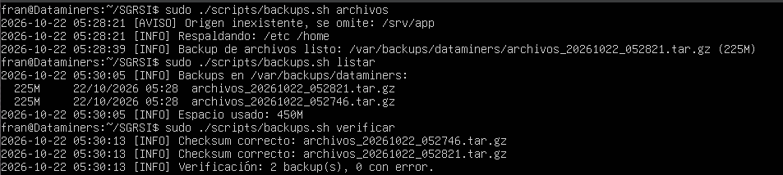
Figura 1. Backup de archivos, listado y verificación de integridad.

Resultado
- El script avisa que el origen /srv/app no existe en esta máquina y lo omite; respalda /etc y /home.
- Se generó archivos_20261022_052821.tar.gz de 225 MB en /var/backups/dataminers.
- El listado muestra dos backups de 225 MB (450 MB en total).
- La verificación confirma que el checksum de ambos backups es correcto: 2 backups, 0 con error.

